Minikuchyně, ve které nic nechybí. Ideální řešení do malých bytů
Pokud se chystáte bydlet v malém bytě, bude pro vás miniaturní linka to pravé. Kompaktní jednotka má v sobě zabudované vše potřebné. Nechybí v ní lednička, varná deska, dřez, baterie a úložné prostory. Někdy se vejde i mikrovlnka, která nahradí varnou troubu.
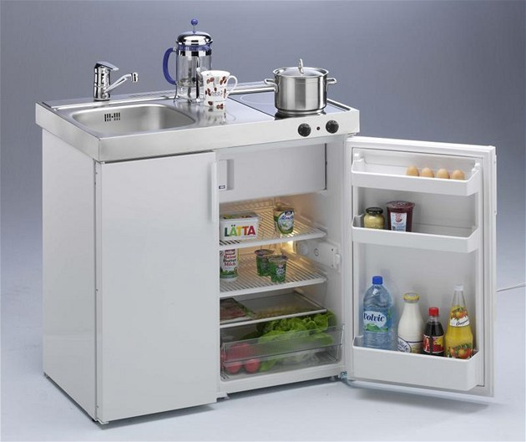
Bílá minikuchyně s ledničkou měří 90 centimetrů. Nerezová pracovní plocha pojme dřez a varnou desku. | foto: Limatec
Minikuchyně se nejčastěji vyrábí od 90 do 160 centimetrů, ale je možné sehnat i větší. Takovéto sestavy se hodí nejen do garsonek, ale i do kanceláří, hotelů, penzionů a menších chat. Jejich součástí jsou značkové elektrospotřebiče.
Je na každém zákazníkovi, jak si své malé varné centrum poskládá, a to včetně umístění dřezu. Do linky se může vestavět elektrická, keramická nebo indukční varná deska se dvěma plotýnkami. Na desce, která je nejčastěji z nerezu, zbude i menší pracovní prostor.

Minikuchyně
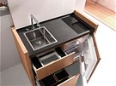
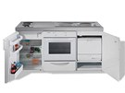
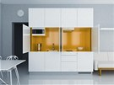
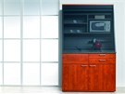

U větších sestav je možné si vedle lednice, ideálně spojené s mrazicích boxem, dát varnou troubu a k ní i myčku nádobí. Tím se ale velmi zmenší tolik potřebné úložné prostory. Lze je pak získat zavěšením horních skříněk.
Do nich je možné instalovat vestavnou mikrovlnku, která nahradí klasickou varnou troubu. Takovéto varné jednotky se prodávají od sedmi tisíc korun. Cena se odvíjí od instalovaných elektrospotřebičů.
V nabídce je i možnost různého dekoru dvířek. Vybírat lze jak z dezénu dřeva, tak výrazných barev. Specialistou na minikuchyně je například firma Limatec a Bordbar. Ve své nabídce je má i společnost Guzzanti, Gorenje, Whirlpool a Franke.
Do malého bytu si lze také vybrat kuchyňský blok, který se dá celý uzavřít dvířky. Obytnou místnost v garsonce tak nebude nic rušit a případná návštěva se nemusí dívat na odložené nádobí.
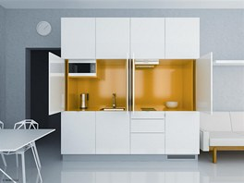
Kuchyně o velikosti 240 centimetrů má dvířka, která se dají zasunout do bočních otvorů.
Zajímavou variantou jsou i minikuchyně od firem zaměřených na nábytek a vestavěné skříně, například Indeco a Vasa. Ty nabízí kuchyně přímo na míru o různých velikostech. Jejich sestavy se dají zavřít za dvířka nebo roletu a je uklizeno. Součástí těchto minikuchyní jsou vždy i horní skříňky, jde tedy o jednolitý kompaktní blok i se zadní stěnou.
V zahraničí lze narazit na luxusní modely malých kuchyněk, které stojí v přepočtu kolem 140 tisíc korun. Jednu velmi zajímavou prodává pod označením K1 studio Kitchoo.
Jejich minikuchyně o délce 130 centimetrů a hloubce 65 centimetrů se vyznačuje jednoduchým a velmi elegantním designem. Připomíná větší uzavřenou komodu, která může stát kdekoliv v bytě.
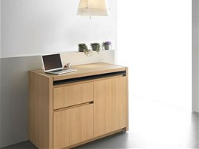
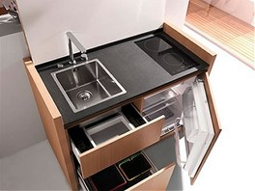
Kuchyňka se skrývá v elegantní komodě v dekoru světlého dubu.
Stačí ale zvednout horní víko a objeví se pracovní deska z přírodního kamene. Do ní je zasazený dřez s teleskopickou sklopnou baterií a varná deska se dvěma indukčními plotýnkami. Pod dřezem je zásuvka se systémem na oplachování nádobí, druhý šuplík je určený pro tříděný odpad. Vedle je lednice s mrazicím boxem.
Dvířka ledničky i čela zásuvek jsou bezúchytkové. Prodává se v dekoru světlého a tmavého dubu. Po umytí nádobí, otření pracovní desky a sklopení baterie stačí minikuchyňku přiklopit horním víkem a stane se opět neviditelnou.

